**Universidad Católica de El Salvador**

**Facultad de Ingeniería y Arquitectura**

**Ingeniería en Sistemas Informáticos**



**Microprocesadores y Ensambladores “A”**

**Theremín con Sensor Ultrasónico**

**Integrantes:**

Martínez Mejía, German Alberto

Ruiz Mena, Julio Ernesto

Solís Pinzón, Hamilton Rafael

**Docente:**

Ma. Henry Magari Vanegas Rodríguez

*Santa Ana, lunes 7 de junio 2021*

Índice

Introducción 3

Objetivos 4

Objetivo General 4

Antecedentes y Proyectos Previos 5

Cambios que ha Sufrido 5

Dónde se ha implementado 5

Otros proyectos basados en el Theremín 6

Detalles Técnicos y Componentes 6

Arduino UNO R3 6

Cable USB Para Arduino Tipo A – B 7

Cables; 40pcs, 20cm para Puente, macho a macho 7

Protoboard 8

Resistencia 10kΩ 8

Resistencia LDR (Fotorresistencia) 9

Sensor Ultrasónico de Distancia 10

Mini Zumbador (Buzzer, Piezo) 10

Metodología 11

Prototipo del Circuito 12

Análisis Financiero 13

¿Qué tanto se invirtió? 13

¿Está el proyecto al alcance de todos? 13

Conclusiones 14

Recomendaciones 14

# Introducción

Arduino es una herramienta de hardware, que permite el aprendizaje sobre la electrónica en general, y que permite la creación de circuitos electrónicos, proyectos y prototipos que puedan tener un impacto trascendental en la vida diaria de las personas. Desde su creación en Italia en 2005, esta invención ha sido muy importante para el mundo de la electrónica en general, puesto que ha dado paso a la creación de muchos proyectos interesantes y geniales.

Desde lo más sencillo como una alarma o sensor de parqueo, hasta lo más complicado como un plotter o un invernadero automático, Arduino y sus múltiples componentes compatibles han traído una evolución muy importante en la electrónica, pues ha incentivado a muchos al aprendizaje de esta rama, a la creación de sus propios proyectos, e incluso a la venta y difusión de los mismos.

Por otro lado, el theremín (llamado también eterófono) es un instrumento musical, caracterizado por ser el primero construido electrónicamente, y que podía ser ejecutado sin necesidad de un contacto físico directo. Es también considerado como la base para los teclados sintetizadores utilizados en la actualidad, para emular sonidos que no se pueden obtener con otros instrumentos, o para replicar estos mismos.

¿Por qué mencionamos Arduino y Theremín en un mismo lugar? Porque el siguiente proyecto va de la mezcla de ambos. Se presentará un theremín sencillo construido con una placa Arduino UNO, y más componentes que se presentarán más adelante. Se explicará también el proceso seguido para su elaboración, el análisis financiero para su cotización y realización final, y también se deliberará si este proyecto, comparado con un theremín completo, está al alcance de todas las personas interesadas en este curioso instrumento.

# Objetivos

## Objetivo General

Diseñar un theremín (eterófono) en una placa Arduino UNO, para poder ser utilizado en la vida diaria, en escuelas de música y conciertos de música clásica y/o moderna.

## Objetivos Específicos

* Determinar el uso eficiente de Arduino y sus componentes adicionales
* Conocer el entorno de programación para las placas Arduino
* Indagar sobre el uso potencial del proyecto presentado, aplicado a la vida real

# Antecedentes y Proyectos Previos

Comenzaremos por una pequeña historia. En este caso, el proyecto se trata de cómo utilizar una placa Arduino, en su punto más interno. Se sabe que Arduino se creó en 2005, gracias a unos estudiantes del instituto IVRAE Massimo Banzi, y fue creado porque los estudiantes no podían comprar placas de microcontroladores. Las demás opciones eran demasiado caras, y el aprendizaje de los estudiantes se estancaba. Estos estudiantes la crearon para evitar el estancamiento, pero también para salvar a su instituto, sin pensar en el gran éxito que tendrían. Con el tiempo, el proyecto fue modificado por otras personas, hasta el punto de poder hacer muchos proyectos interesantes.

Por lo tanto, tomamos el reto de integrar esta placa a nuestro proyecto “Theremín o Eterófono”. El eterófono es uno de los primeros instrumentos musicales electrónicos, ejecutado además sin necesidad de contacto físico. El nombre “Theremín” fue dado por su inventor, Léon Theremin, quien lo desarrolló en 1920, y lo patentó en 1928.

## Cambios que ha Sufrido

El proyecto ha sido modificado muchas veces. Antes no era posible crearlo debido al precio de las placas. Actualmente, hay eterófonos reales, pero son bastante caros. Por lo tanto, con Arduino se hace más flexible tener uno. El proyecto posee una escala de las notas musicales, más extensa en unos casos y más corta en otros. Además, ha sido implementado con diferentes componentes, como fotorresistencias, sensores ultrasónicos, potenciómetros, etc.

## Dónde se ha implementado

El theremín, mayormente, se ha hecho famoso porque ha se ha utilizado en temas musicales para programas de televisión, como la serie de ITV “Los asesinatos de Midsomer”, o el tema central de la serie de vampiros de los años 60 y 70 “Dark Shadows”, e incluso en discos icónicos, como “Oxygène” de 1976, de Jean Michel Jarre. Esto ha llevado a su asociación con situaciones inquietantes, o asociado a los géneros de misterio o terror. Asimismo, este instrumento se emplea en música clásica, especialmente en música experimental y en música clásica contemporánea de los siglos XX y XXI, así como en géneros de música popular como el rock, el rock psicodélico y el art rock.

## Otros proyectos basados en el Theremín

El primero fue cuando recién comenzaba el theremín. Un hombre copió este trabajo, y estudió más las ondas electromagnéticas con las que se manejaba el theremín. De allí salió ONDES MARTENOT. Es considerado también la base de los sintetizadores más modernos, y estaba compuesto de tres piezas: un teclado, un generador de baja frecuencia y un altavoz. De esa forma, el sonido es creado mediante un anillo en la mano derecha, que se desliza por debajo de las teclas, alterando el sonido en función de la distancia de este con el teclado. Su uso ha tenido recorrido hasta nuestros días. El compositor Olivier Messiaen desarrolló la pieza Oraison en 1937 y en el año 2000, la banda británica Radiohead procesó la voz de Thom Yorke a través de las Ondes Martenot en muchos cortes de su álbum “Kid A”.

# Detalles Técnicos y Componentes

## Arduino UNO R3

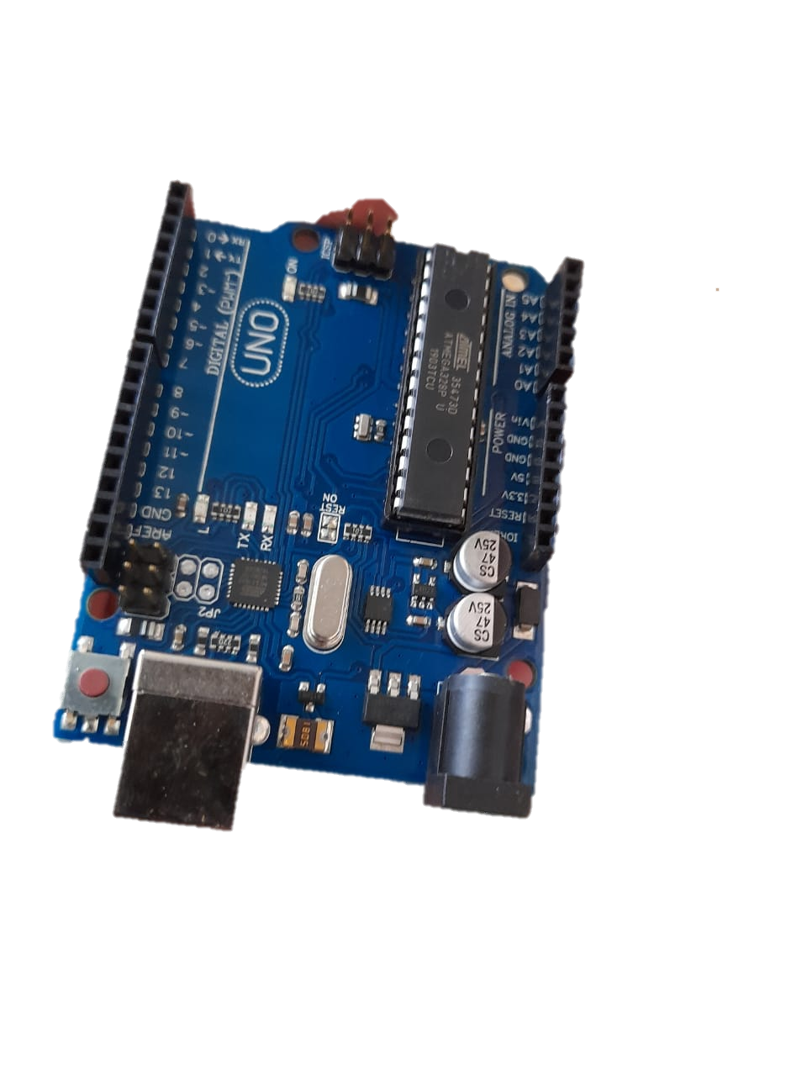Es una pequeña placa con un microcontrolador. En pequeña instancia, se trata de un miniordenador que permitirá interactuar, bajo unas órdenes programadas, con otros componentes.

* Microcontrolador: ATmega328
* Voltaje: 5V
* Voltaje entrada (recomendado): 7-12V
* Voltaje entrada (limites): 6-20V
* Digital I/O Pins: 14 (de los cuales 6 son salida PWM)
* Entradas Analogicas: 6
* DC Current per I/O Pin: 40 mA
* DC Current parar 3.3V Pin: 50 mA
* Flash Memoria: 32 KB (ATmega328) de los cuales 0.5 KB son utilizados para el arranque
* SRAM: 2 KB (ATmega328)
* EEPROM: 1 KB (ATmega328)
* Clock Speed: 16 MHz

## Cable USB Para Arduino Tipo A – B

Cable USB para Arduino tipo A – B. Incluye conector macho tipo “A” en un extremo y tipo “B” en el otro.

Este cable permitirá conectar una tarjeta de desarrollo a la computadora para descargar programas y/o realizar la comunicación serial. Es especialmente útil para usarse cuando se desarrollan programas en computadoras portátiles, pues tienen diferentes medidas de longitud, lo que evita que utilice espacio en el área de trabajo.

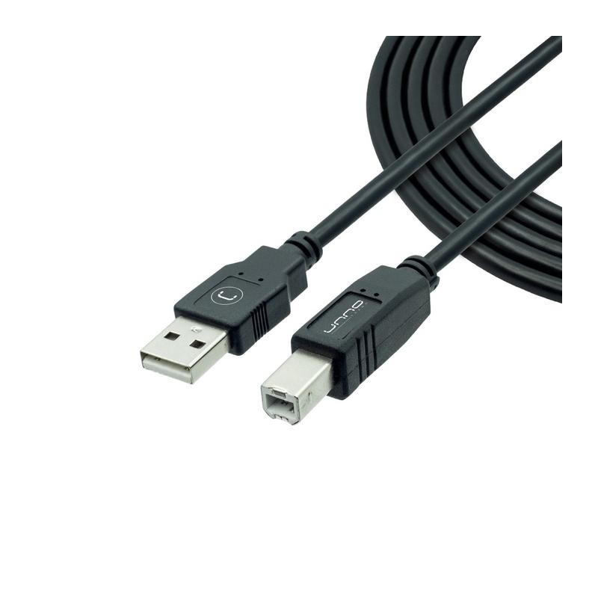**TRABAJA CON:**

* Arduino Uno R3
* Arduino Mega 2560
* Tarjeta genérica compatible con Arduino Uno R3
* Tarjeta genérica compatible con Arduino Mega 2560
* Cualquier tarjeta de desarrollo que tenga un conector tipo B hembra.

## Cables; 40pcs, 20cm para Puente, macho a macho

Cable para conectar placa Arduino de macho a macho de 20 centímetros de longitud.

**DATOS TÉCNICOS**

* Tipo: Macho a Macho
* Espaciado: 2.54mm (0.1 pulgada)
* Longitud: 20cm
* Cantidad: 40 unidades

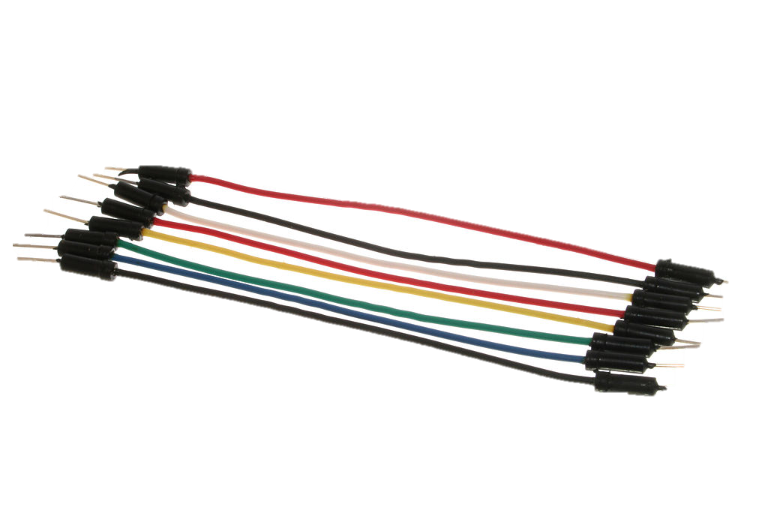

## Protoboard

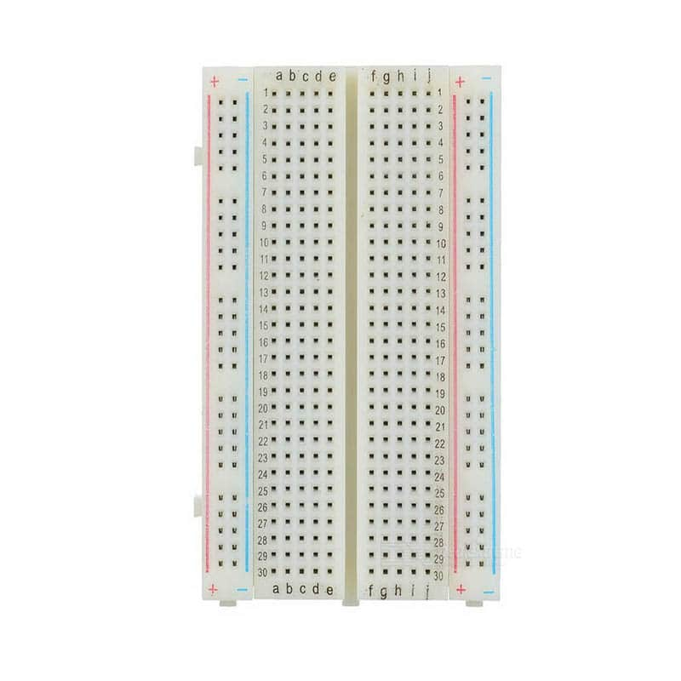La Protoboard de 830 puntos MB-102, es una tablilla de plástico con orificios, en la cual se pueden armar de manera fácil circuitos electrónicos mediante la utilización de componentes electrónicos y cables. Es también una tablilla de pruebas, que cuenta con 830 perforaciones divididas en filas horizontales y columnas verticales, para realizar conexiones eléctricas. Se puede conectar cualquier elemento electrónico para realizar prototipos, prácticas y simulaciones de circuitos electrónicos.

**DATOS TÉCNICOS**

* Tipo: Protoboard
* Puntos: 830 puntos
* Color: Blanco
* Material: Plástico ABS
* Longitud: 16.5 cm
* Ancho: 5.5 cm
* Altura: 1 cm
* Peso de la unidad: 96 g
* Autoadherible

## Resistencia 10kΩ

Barra cerámica de carbón con una resistencia eléctrica de 10KΩ, con una tolerancia del 5% y una capacidad de disipación de ¼ de Vatio.

**DATOS TÉCNICOS**

Resistencia Eléctrica: 10 KΩ

* Potencia de disipación: 0,25 vatios.
* 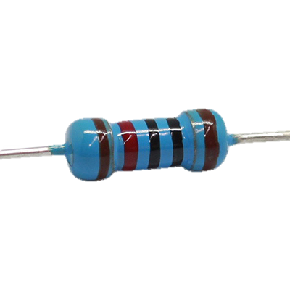Tecnología de inserción (through hole).
* Fabricante: Genérico.
* Disposición: Tipo Axial.
* Tolerancia: 5%.

**APLICACIONES**

* Telecomunicaciones.
* Equipo médico.
* Toda clase de circuitos electrónicos.

## Resistencia LDR (Fotorresistencia)

El LDR (por sus siglas en inglés, Light Dependent Resistor), o fotorresistor, es una resistencia eléctrica en la que varía su valor en función de la cantidad de luz que incide sobre su superficie. Cuanto mayor sea la intensidad de luz que incide en la superficie del LDR, menor será su resistencia, y viceversa.

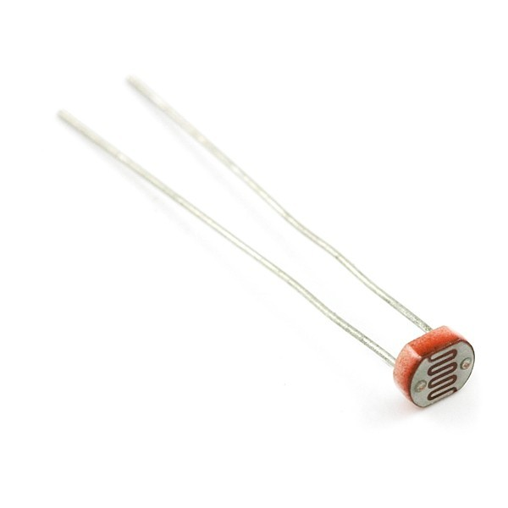**DATOS TÉCNICOS**

* Los valores típicos varían entre 1 MΩ o más en la oscuridad y 100Ω con luz brillante.
* Disipación máxima, (50 mW-1W).
* Voltaje máximo (600V).
* Respuesta espectral.
* El tiempo de respuesta típico de un LDR está en el orden de una décima de segundo

## Sensor Ultrasónico de Distancia

Un sensor de distancia es un dispositivo que permite realizar la medida de distancia lineal, dependiendo de su configuración electrónica o por medio de programación. Normalmente, estos sensores pueden adaptarse para medir la distancia, o ser utilizados como sensores de presencia (movimiento).

* Voltaje de funcionamiento: 5V
* Corriente estática Menos de: 2 mA
* Ángulo del sensor: Menos de 15 grados
* Distancia de detección: de 2cm a 400cm
* Alta precisión de hasta 3 mm
* Peso: 10g

## Mini Zumbador (Buzzer, Piezo)

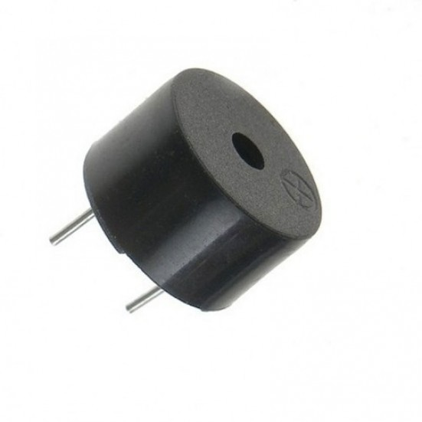Al aplicar 3V a 5V a este módulo de zumbador piezoeléctrico, se obtendrá un fuerte BEEP de 2KHz. A diferencia de un piezo simple, este zumbador no necesita una señal de CA. En el interior hay un elemento piezoeléctrico, unido a los circuitos del controlador que lo hacen oscilar a 2KHz. El zumbador piezoelécico es compatible con la lógica TTL de 5V, y el espaciado de pines amigable con Breadboard.

Este zumbador es ideal cuando necesita colocar un zumbador en un lugar pequeño. Tiene su propio circuito de accionamiento incorporado. Ofrece un bajo consumo de corriente. Se utiliza en aplicaciones de fabricación como portátiles, alarmas, buscapersonas, etc. Es ideal para su uso como parte de un oscilador de práctica de código.

**CARACTERÍSTICAS TÉCNICAS:**

* Voltaje de operación: 3-5V DC
* Actual: <25mA
* SPL: 85dBA/10cm
* Frecuencia: 2,300Hz
* Color: Negro
* Temperatura de funcionamiento: - 20° a +65°C
* Peso: 2.4 gramo
* Tamaño: 1.2cm diámetro x 1cm alto (0.47" x 0.39")
* Espaciado de pines: 7.6mm

# Metodología

Para llevar a cabo cualquier tipo de prototipo o proyecto, se necesita seguir una serie de pasos. La metodología puede dividirse en tres fases: la idea general, el prototipo y el diseño final implementado en físico.

Para la realización de este trabajo, se empezó a buscar diferentes proyectos que tuvieran implementado el Arduino UNO. Se propuso como proyecto un Theremín o Eterófono, que es un instrumento electrónico. La idea es crear o realizar un instrumento electrónico para el alcance de cualquier persona. Después que fue aprobada la propuesta, se empezó a buscar los diferentes componentes para la realización del Eterófono. Los componentes encontrados son: Arduino UNO, una protoboard, cables de conexión, una resistencia LDR, una resistencia de 100 KΩ y un buzzer. Al momento de estar implementando el eterófono en el simulador de Tinkercad, se presentó un inconveniente al momento de estar implementando y utilizando la Resistencia LDR. Debido a que es un componente que depende de la luz, y Tinkercad no posee una forma de cómo utilizar este componente, se sugirió reemplazar ese componente, e implementar un componente distinto, el cual terminó siendo un sensor de distancia ultrasónico.

Una vez aprobado el cambio de componente, se empezó a integrar el sensor dentro de las pruebas en la aplicación en línea de Tinkercad, modificando además el código fuente. Después, de ser conectado todos los componentes al circuito dentro del simulador, empezaron las pruebas con el código, para corroborar si todo el circuito funcionaba correctamente. Ya implementado esto, se empezaron a conectar todos los componentes físicos, los cables que van conectados a los pines digitales para el sensor, y el buzzer al Arduino, como también los pines de alimentación del Arduino a la protoboard. Finalmente, se instaló la IDE de Arduino para conectar el circuito a nuestras PCs. Se inserto el código utilizado en el simulador, con algunas modificaciones para que funcionara el circuito.

El proyecto funciona de una forma sencilla: al momento de estar a una cierta distancia del sensor (entre 10 y 75 centímetros) el circuito completo empezará a entonar diferentes notas musicales, desde “Do4” a “Do5”, así como los respectivos sostenidos y bemoles para cada nota. Dentro del código se puso unos parámetros que, al momento de acercar un objeto a una distancia menor de 10 centímetros, no debe producir ningún tipo de sonido, y no debe entonar ninguna nota musical. Habrá un comando del tipo delay que se encargará de calibrar el sensor por 5 segundos, y por cada nota, un delay de 100 milisegundos para cada nota musical, a la distancia que se encuentra el objeto del sensor.

## Prototipo del Circuito

# Análisis Financiero

|  |  |  |
| --- | --- | --- |
| **Cotización de los componentes para Theremín** | | |
|  |
| **Componente** | **Cotización** | **Proveedor** |  |
| Arduino UNO | $11.60 | Market SV |  |
| Protoboard | $4.85 | Electrónica |  |
| Cables de Conexión | $3.00 | Electrónica |  |
| Resistencia LDR | $0.50 | Market SV |  |
| Resistencia de 10 Ω | $0.30 | Market SV |  |  |
| Buzzer o Zumbador | $5.57 | Electrónica |  |
| Sensor de Distancia Ultrasónico | $3.77 | Market SV |  |
| **TOTAL, FINAL** | **$32.04** | |  |

## ¿Qué tanto se invirtió?

En este proyecto, se pensaba invertir alrededor de 25 dólares, pero como no todos los componentes se encontraban en las tiendas en línea de Santa Ana, se propuso buscarlos en una tienda a nivel nacional. Se invirtieron $25.77, y sumándole el envío de los componentes ($2.50) se llegó a un total de $28.27. Sin embargo, al hacer el cambio de resistencia LDR Sensor ultrasónico, el total final ascendió a **$32.04**.

## ¿Está el proyecto al alcance de todos?

El proyecto sí esta al alcance de todos, mientras la persona esté dispuesta a dedicar unas horas para construirlo y escribir el código fuente indicado. Económicamente hablando, también lo está, teniendo en cuenta el monto a invertir en comparación a un theremín real.

# Conclusiones

Como conclusión, se puede mencionar que Arduino ha sido, es, y seguirá siendo muy útil para poder crear proyectos que estén a la vanguardia, y que puedan ser de gran utilidad para la vida cotidiana.

Este proyecto presentado (theremín) se puede utilizar en varios ámbitos relacionados con la música: para aprender a tocar el instrumento, para alguna pequeña grabación de una melodía, para una escuela de música, e incluso si se quiere hacer un concierto. Eso sí, dependiendo de la magnitud de la tarea, así será construido el circuito, e incluso se puede modificar agregando componentes o comandos al código fuente.

# Recomendaciones

Como recomendaciones para este proyecto, y adaptaciones del mismo, se puede mencionar:

1. Tener en cuenta el modelo específico de placa Arduino, ya que puede variar mucho la configuración, tanto de la placa como del entorno de programación.
2. Al implementar este proyecto, si se utilizarán fotorresistencias, procurar que sea de tipo “lineal”, ya que la polaridad en estos componentes no siempre está definida. Es decir, es indiferente, y se puede conectar de cualquier manera. Esto puede llevar a confusiones con el componente.
3. Para presentarlo de forma más estética (sobre todo si se utilizará en el campo musical), imprimir una carcasa con una impresora 3D, o con un plotter, para encajonar los componentes y hacerlo más presentable.

# Anexos

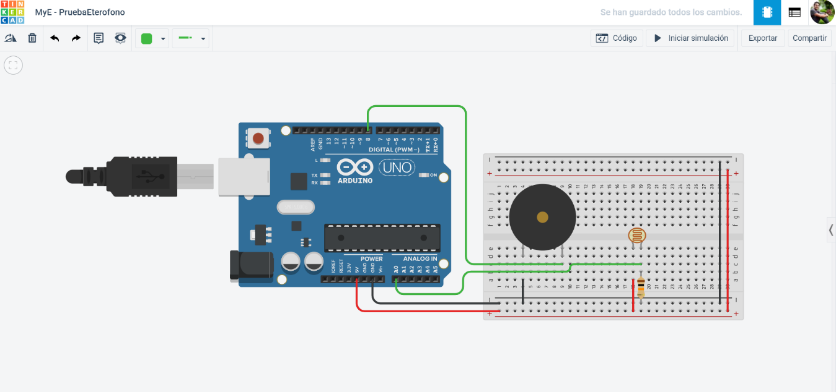

Ilustración . Theremín con Fotorresistencia LDR, diseño en Tinkercad

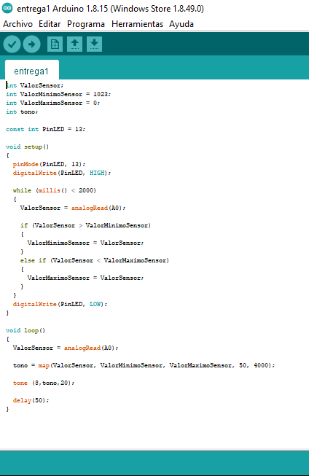

Ilustración . Theremín con Fotorresistencia LDR, código fuente

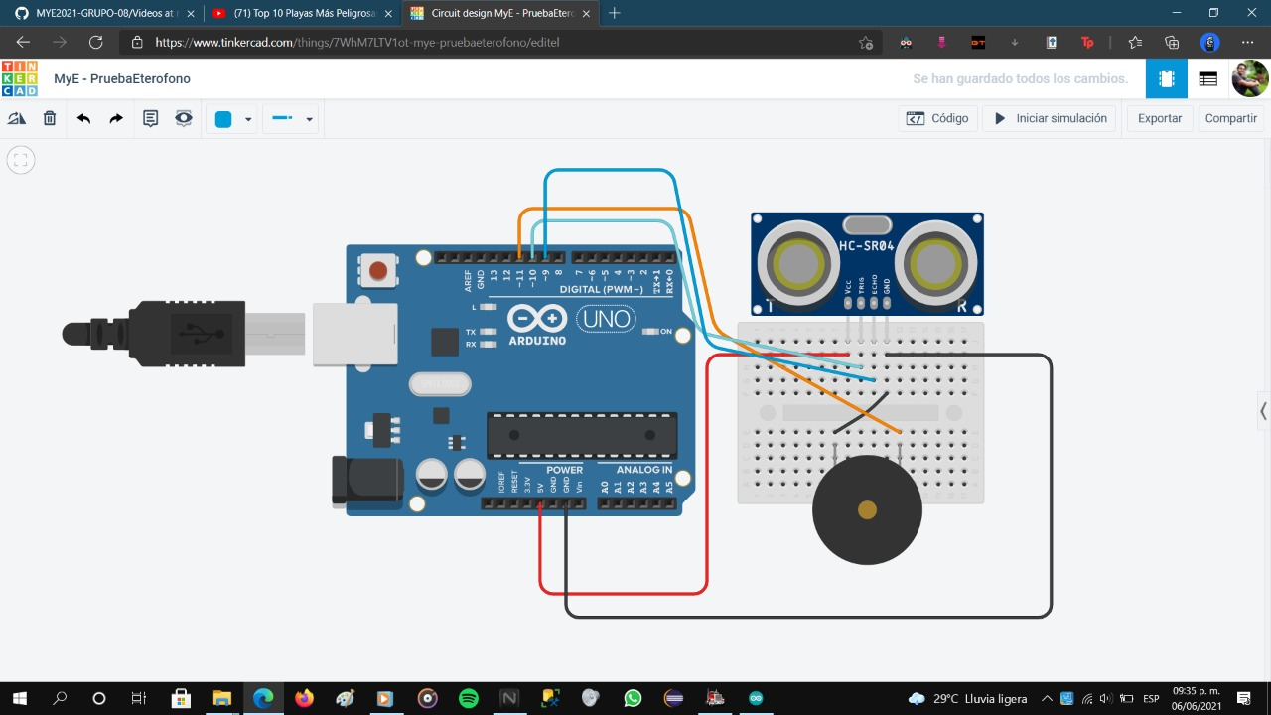

Ilustración . Theremín con Sensor Ultrasónico de Distancia, diseño en Tinkercad

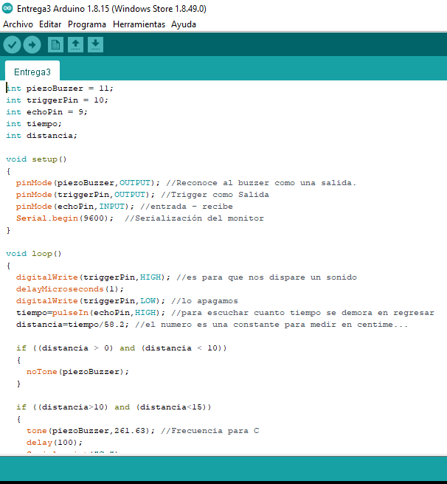

Ilustración . Theremín con Sensor Ultrasónico de Distancia, código fuente (parte 1)

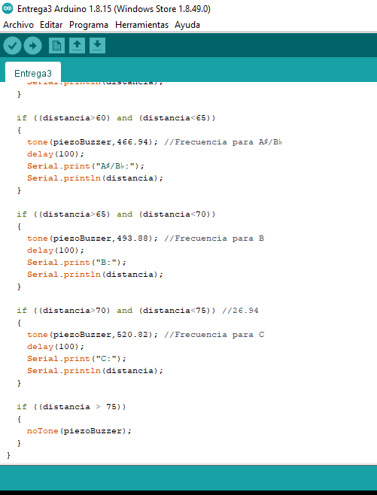

Ilustración . Theremín con Sensor Ultrasónico de Distancia, código fuente (parte 2)